

ROTINA MATERNAL 1 - VÍDEO AULA NO BLOG – 30/09/20 - QUARTA-FEIRA

* **ACOLHIDA:**
* MÚSICA, VÍDEO NO YOU TUBE “BRINCANDO NA CHUVA”, PATATI E PATATÁ – PROFESSORAS ANA PAULA E JÉSSICA, MATERNAL 1 A e B;



* **ATIVIDADES:**
* BRINCADEIRA: ENTRAR NO CÍRCULO QUANDO A PROFESSORA FALAR QUE ESTÁ CHOVENDO;
* LIVRO EXPLORAR EM ATIVIDADES 3: PÁGINA 25, ITENS PARA SE PROTEGER DA CHUVA;

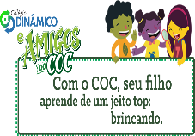

* *HORA DO LANCHINHO\CANTAR A MÚSICA DO LANCHINHO\ ESCOVAÇÃO;*



* **ATIVIDADES:**
* RODA DE CONVERSA: PORQUE É IMPORTANTE ANDAR CALÇADO?
* LIVRO EXPLORAR EM ATIVIDADES 3: PÁGINA 27, COLAR ADESIVOS DE CALÇADOS;

